Nijhoff

Gedicht van de Week
week 06- 2026

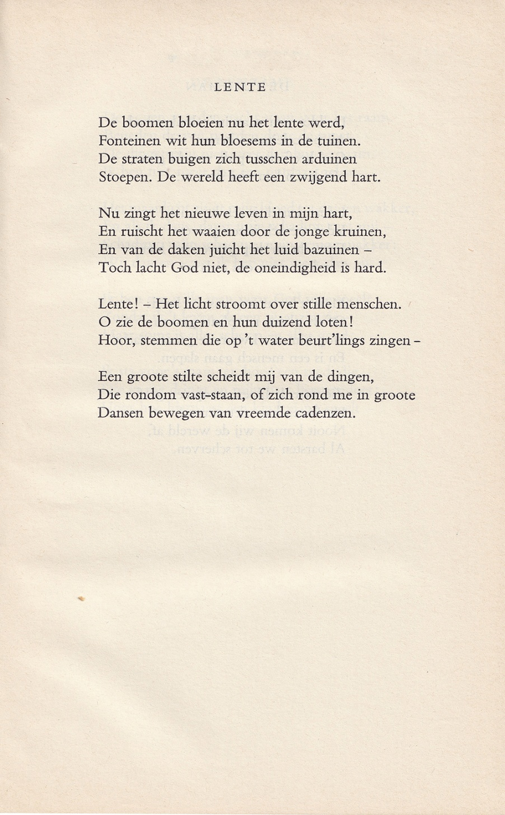

Al vijfmaal eerder is een gedicht van deze dichter geplaatst (14-2013, 40-2015, 20-2017, 17-2019 en 09-2024).
Martinus Nijhoff(1894-1953) is dan ook een van de grootste Nederlandse dichters. Hij droeg in belangrijke mate bij aan de vernieuwing van de Nederlandse poëzie. Over zijn werk is veel en deskundig geschreven. Daarom laat ik het bij een verwijzing naar deze biografie met literatuurlijst.
Veel meer is te vinden in de biografie uit 2023 : “Elk woord ging ademhalen: het leven van de dichter Martinus Nijhoff“ van Bart Slijper.
Het gedicht van deze week neemt een voorschot op het voorjaar waarvan de dichter op afstand blijft, zoals vaker bij Nijhoff onder de overweldigende indruk van de natuur, religieus gekleurd.
Het werd gebundeld in “De Wandelaar” in 1916, de eerste boekpublicatie van Nijhoff. Hier is de tekst uit “Verzameld Werk” deel I (1954)

